«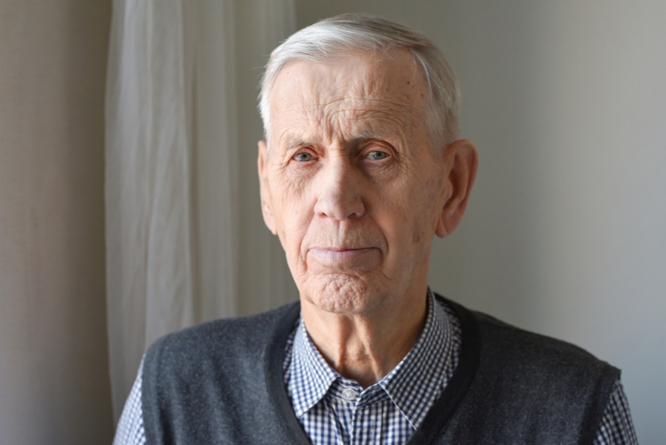
Ветераны Великой Отечественной войны в Республике Татарстан получают одновременно две пенсии
Участники и инвалиды Великой Отечественной войны могут быть получателями страховой пенсии по старости и пенсии по инвалидности по государственному пенсионному обеспечению. Средний размер этих двух пенсий для участников Великой Отечественной войны и инвалидов составляет более 63 тысяч рублей.
Кроме льгот по пенсионному обеспечению участникам Великой Отечественной войны также предоставлена ежегодная выплата в размере 10 тысяч рублей согласно Указу Президента Российской Федерации от 24 апреля 2019 г. № 186.
Вместе с этим ветераны Великой Отечественной войны получают ежемесячную денежную выплату. Её размер для участников Великой Отечественной войны составляет 6 595,78 рубля, для инвалидов Великой Отечественной войны – 8 794,41 рубля с учётом стоимости набора социальных услуг. Также к пенсии инвалидов и участников Великой Отечественной войны выплачивается дополнительное ежемесячное материальное обеспечение в размере 1000 рублей.
«Наш долг — окружить заботой и вниманием тех, кто подарил нам мирное небо над головой. В Татарстане мы стараемся, чтобы каждый ветеран Великой Отечественной войны своевременно получал все положенные выплаты в полном объёме. Две пенсии, ежемесячные денежные выплаты, дополнительное материальное обеспечение, ежегодная президентская выплата — это лишь часть той поддержки, которую государство может оказать», - отметил управляющий Отделением Социального фонда России по Республике Татарстан Эдуард Вафин.
Полную и достоверную информацию о мерах соцподдержки, выплатах и услугах Отделения Социального фонда России по Республике Татарстан можно найти на сайте СФР и в официальных аккаунтах в социальных сетях: MAX, ВКонтакте, Одноклассники и Телеграм.
Для получения дополнительной информации или консультации граждане могут обратиться к операторам единого контакт-центра — 8 800 100 0001 (региональная линия работает круглосуточно – 24/7, звонок бесплатный).

